ФОРМА № 2.2

База данных об инновационном опыте учителей-победителей ПНПО
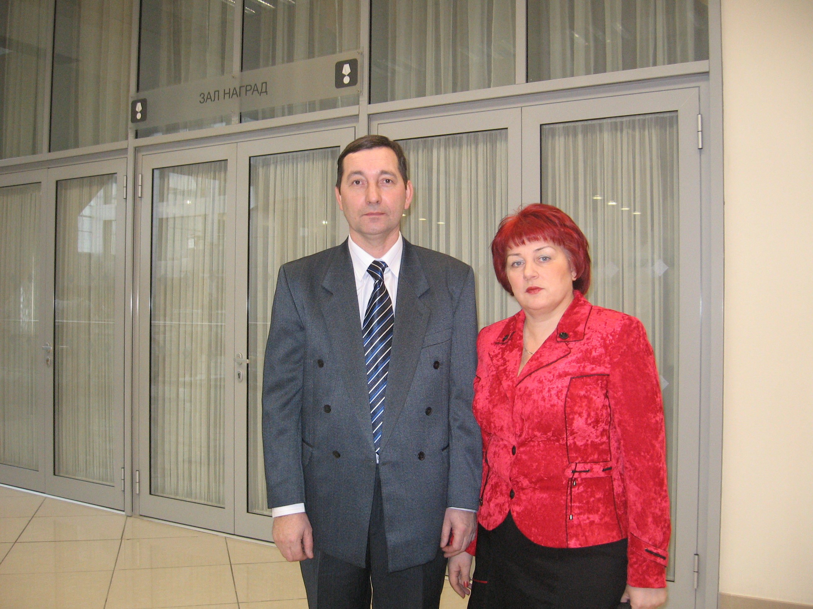
(размещается на интернет – портале «Сайт победителей ПНПО Московской области»)

Сведения об учителях-победителях регионального этапа конкурса ПНПО в 2014 году

Инновационный опыт учителя-победителя ПНПО – 2014 года

Мосолов Андрей Викторович_____________________________
Фамилия, имя, отчество (полностью)

Муниципального образования _г.о.Электросталь Московской области____________________

Ф.И.О. учителя | Мосолов Андрей Викторович
Должность с указанием предмета | Учитель технологии
Учреждение, в котором работает учитель (полное название) | Муниципальное общеобразовательное учреждение «Средняя общеобразовательная школа № 12 с углубленным изучением иностранного языка»
Адрес ОУ с индексом | Г.Электросталь ул.Корешкова д.16 144007
Телефон рабочий | 8 (496)5742189
Другие контактные телефоны | 8(496)5743170
E-mail | elschool12@mail.ru
Тема инновации | Апробация рабочих материалов к примерной образовательной программе основного общего образования по предметной области «Технология» руководитель Коган Е.Я.
Обоснование | Необходимость подготовить молодое поколение к использованию быстро меняющихся технологий будущего.
Содержание | Введение обучающегося в специфический способ осмысления реальности – в технологическое мышление. Общая схема технологического мышления: потребность – цель – способ – результат, – позволяет наиболее органично решать задачи установления связей между образовательным и жизненным пространством, создавать учебные ситуации, в которых обучающийся получает опыт самостоятельного построения связей между образовательными результатами, полученными при изучении различных предметных областей, а также собственными образовательными результатами (знаниями, умениями, универсальными учебными действиями и т.д.) и жизненными задачами. Формирование проектного мышление обучающихся как способ преобразования реальности в соответствии с поставленной целью, соответствует требования ФГОС ООО.
Методы и приемы работы | Методы формирования новых знаний и способов действий; методы организации деятельности учащихся-групповые, индивидуальные, дифференцированный подход к учащимся.
Перспективы | Включение в рабочую программу эффективных элементов апробируемой программы

